DRUŽBA SESTARA MILOSRDNICA SVETOG VINKA PAULSKOGA – ZAGREB



KORIZMA 2025.

**Nek ovo vrijeme obnovno, za obraćenje pogodno,**

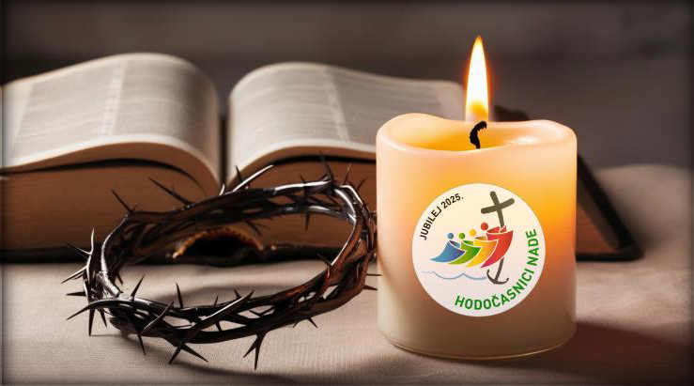

**i um i srce pripremi**

**za skora slavlja vazmena.**

Himan *Posveti post naš korizmen*

32/2025.

Zagreb, 5. ožujka 2025.

Drage sestre!

Započele smo vrijeme pokorničke priprave za svetkovinu Vazma. I ove korizme Bog nam daruje novu priliku da se duhovno obnovimo i spremnije dočekamo Uskrs, da se što bolje i plodonosnije okoristimo duhovnim ponudama već započete Svete godine.

Korizmeni dani, svojom snažnom porukom koju nam pružaju preko liturgijskih čitanja i liturgijskih čina, preko molitve i razmatranja, izvanredna su nam prilika za istinsko obraćenje kroz post, molitvu i djela ljubavi. Posegnimo stoga, drage sestre, ove korizme češće za duhovnim sadržajima, pronađimo više vremena za molitvu i razmatranje pred Presvetim, iskoristimo to milosno vrijeme za rad na vlastitom posvećenju. Razmatrajmo o vrijednosti i značenju posta kao sredstvu za jačanje prija- teljstva s Gospodinom. Neka nas istinski post, koji je Gospodinu po volji, učini ove korizme pozornijima na Božju riječ i potrebe bližnjega i u nama iznova oživi želju da slušamo samo njega koji je jedini kadar utažiti našu glad.

Jasno nam je, također, da je molitva ishodište našeg posvećenja i apostolata. Stoga je vrijeme korizme posebna prilika da obnovimo i svoju osobnu molitvu. Pronađimo u svakom danu trenutke tišine u kojima ćemo biti samo s Bogom. Budimo svjesne da iz molitve crpimo nadahnuće i snagu za svoje potpuno predanje Bogu i da svaka od nas po sjedinjenju s Bogom u molitvi postaje znak njegove beskrajne ljubavi prema čovječanstvu. Samo ukorijenjene u Bogu i od njega obdarene duhovnim dobrima, možemo druge darivati. A svjesne da smo od Boga ljubljene, moći ćemo i drugima pomoći da dožive „živo iskustvo Božje ljubavi koja u srcu budi sigurnu nadu spasenja u Kristu“ (*Spes non confundit*, 6).

Stoga ustrajno molimo da nam vrijeme korizme bude uistinu vrijeme obnovno, za obraćenje pogodno, da nam i um i srce pripremi za skora slavlja vazmena (usp. Himan *Posveti post naš korizmen*). Iziđimo iz ove korizme drugačije. Neka nas istinska molitva promijeni i uvede u ispravni odnos i s Bogom i s bližnjima. Bez te duhovne hrane nećemo imati snage za svladavanje naravne sklonosti zlu i grijehu, nećemo imati potrebnu snagu za predano služenje Bogu i bližnjemu.

Ove korizme papa Franjo nas poziva „zajedno ići putem nade i otkriti pozive na obraćenje koje Bog u svom milosrđu upućuje svima nama, kao pojedincima i kao zajednici“ (*Poruka pape Franje za korizmu 2025.*). Poziva nas na zajednički korizmeni hod, na odvraćanje pogleda sa svojih vlastitih potreba na potrebe zajednice i onih koji su gurnuti na rub društva. Potiče nas na zauzetost u jačanju nade svima onima koji su obespravljeni i prezreni, koji trpe ratove i nasilja, koji su prisiljeni napustiti svoje domove. Koliki žive u beznađu i strahu za sutra?

Korizma je, stoga, iznimna prilika za nas milosrdnice da uz post i pojačanu molitvu u ovom milosnom vremenu bogatu jubilejskim milosrđem obnovimo i temeljnu oznaku svoje karizme – milosrđe. Karizma milosrdne ljubavi zahtijeva da naša pojačana molitva donosi plod konkretnim djelima milosrđa. Stoga, srcem milosrdne ljubavi osluhnimo vapaje siromaha kako bi u nama prepoznali lice Božjeg milosrđa. Pođimo im ususret liječeći njihove rane, omogućujući im život dostojan čovjeka i vraćajući im nadu u bolji život. Posvetimo im vremena, izmirujmo zavađene, tješimo bolesne i osamljene… Prepoznajmo lice raspetoga Krista u licima braće i sestara koji trpe.

Molimo i nastojmo, drage sestre, da naša korizma bude djelotvorna, popraćena žrtvom i dragovoljnim odricanjem, ali ne samo od svog suviška. Budimo one po kojima će svjetlo kršćanske nade doprijeti do svakog čovjeka (usp. *Spes non confundit*, 6).

Bio nam blagoslovljen i plodonosan korizmeni hod.

s. M. Jelena Ikić

vrhovna poglavarica